- 从程序到软件
  - 何为程序
  - 程序质量
  - 程序质量保证方法
    - 程序编码风格
    - 程序设计方法
    - 程序代码重用
    - 结对编程
  - 程序质量分析方法
    - 代码审查
人工代码审查+AI辅助的自动化审查【+例子】
    - 静态分析
静态分析工具+AI辅助的静态分析【+例子】（缺陷检测、漏洞检测、代码异味识别）
    - 测试技术
人工编写测试+AI辅助的软件测试【+例子（自动生成测试用例、代码，可结合第13章）】
  - 编写程序需解决的问题
  - 何为软件
    - 软件的概念
    - 软件生存周期
    - 软件的特点
    - 软件的分类
  - 开源软件
    - 何为开源软件
    - 开源软件实践
    - 开源托管平台和社区
    - 开源软件的优势
    - 开源许可证
    - 开源软件的利用
  - 软件质量
加入智能软件的质量维度，如公平性、可解释性、伦理合规性，可信性的内涵需要扩展（是否存在由于LLM的不确定性带来的幻觉问题）
  - 软件特征的变化
    - 软件的地位和作用
    - 软件的基本形态
加入软件的智能化，智能软件的构成、特点等
    - 软件系统的规模
  - 软件建设的挑战和使命
  - 本书软件案例
    - "小米便签"软件 MiNotes
    - "12306"软件
    - "空巢老人看护"软件 ElderCarer

- 软件工程概述
  - 软件工程的产生背景
    - 从编写程序到软件开发
    - 软件危机
  - 软件工程的概念和思想
    - 何为软件工程
    - 软件工程的三要素
    - 软件工程的目标
    - 软件工程的原则
    - 软件开发范式
【新】加入AI驱动的软件开发范式：LLM和编码智能体的出现催生了新的人机协同甚至是机器自主的软件开发范式，描述该范式解决的问题和主要特征

  - 计算机辅助软件工程
    - 何为计算机辅助软件工程
    - CASE工具和环境
【新】加入智能化CASE工具
  - 软件工程视角下的软件开发
    - 软件创作与软件生产
    - 软件创作与软件生产的软件工程方法
  - 软件工程的发展
    - 软件工程的发展历程
    - 软件工程发展的特点
    - 我国软件工程的发展
在大语言模型后，加入编码智能体相关内容
  - 软件工程教育
    - 软件工程从业人员
    - 软件工程教育发展
    - 软件工程教育国际规范
    - 软件工程教育挑战
    - "软件工程"课程教学

- 软件过程模型和开发方法
  - 软件过程模型
    - 何为软件过程
    - 代表性的软件过程模型
    - 软件过程模型的重型化特点
    - 软件过程模型的选择
  - 敏捷方法
    - 何为敏捷方法
    - 极限编程方法
    - Scrum方法
    - 测试驱动的开发方法
    - 敏捷方法的特点和应用
  - 群体化开发方法
    - 何为群体化开发方法
    - 基于群体的软件开发技术
    - 开源软件开发实践
    - 基于群智的知识分享
  - AI驱动的软件开发方法
【扩写内涵】需要一张图来展示依托工具+策略（如提示词工程）+设计原则，对多样化的开发策略进行抽象
    - 氛围编程（Vibe Coding）
    - 规约驱动软件开发（Spec-Driven Development）
    - AI辅助的测试驱动软件开发
    - 基于上下文工程的软件开发方法
    - 基于Skills的软件开发
    - 基于约束（驾驭工程）/循环工程的软件开发
    - 其他AI辅助高质量编码实践或质量控制方法

- 软件需求工程基础
  - 软件需求
    - 何为软件需求
    - 软件需求的类别
    - 软件需求的特点
    - 软件需求的质量要求
    - 软件需求的重要性
  - 需求工程
    - 何为需求工程
    - 需求工程的一般性过程
    - 需求工程的方法学
    - 需求工程师
  - 结构化需求分析方法学
    - 基本概念和思想
    - 数据流图及软件需求模型
    - 面向数据流的需求分析步骤和策略
  - 面向对象的需求分析方法学
    - 基本概念和思想
    - 面向对象建模语言 UML
    - 面向对象的需求分析步骤和策略
  - AI辅助的需求分析方法学（AI驱动的需求工程）
    - 基本概念与思想
    - AI辅助的需求分析步骤和策略
需求抽取、需求分类、歧义检测、需求冲突与一致性检测、自然语言需求到模型的转换
  - 需求工程的 CASE 工具
加入AI辅助需求分析工具
  - 需求工程的输出和评审
    - 软件需求制品
    - 软件需求缺陷
    - 软件需求评审
  - 软件需求变更管理

- 获取软件需求
  - 获取软件需求概述
    - 软件需求从何而来
    - 获取软件需求的方式
    - 获取软件需求的困难
    - 获取软件需求的方法
加入AI辅助的软件需求获取方法
  - 获取软件需求的过程
  - 明确问题和基于软件的解决方案
    - 明确软件要解决的问题
    - 明确基于软件的解决方案
  - 导出和构思初步软件需求
    - 识别软件的利益相关者
    - 导出和构思软件的功能需求
    - 导出和构思软件的非功能需求
    - 持续获取软件需求
  - 描述初步软件需求
    - 自然语言描述
    - 软件原型描述
    - UML用例图
    - UML用例图描述（一个小例子即可）
    - 撰写软件文档
  - 评审初步软件需求
    - 输出的软件制品
    - 评审初步软件需求（和6.7.1节选做1个即可）
    - 软件需求可行性分析

- 分析软件需求
  - 分析软件需求概述
    - 为何要分析软件需求
    - 分析软件需求的任务
  - 软件需求模型及 UML 表示方法
    - 软件需求模型
    - 交互图
    - 类图
    - 状态图
  - 分析软件需求的过程
【注】6.4至6.7节中每个小节均可加入AI辅助的软件需求分析案例
  - 分析和确定软件需求优先级
    - 分析软件需求的重要性
    - 分析软件需求的优先级（和6.4.1用一个例子即可）
    - 确定用例分析和实现的次序
  - 分析和建立软件需求模型（从下面3个小节中挑2个比较能凸显AI优势的案例做即可）
    - 分析和建立用例的交互模型
    - 分析和建立软件需求的分析类模型
    - 分析和建立对象的状态模型
  - 文档化软件需求
    - 撰写软件需求规格说明书
    - 输出的软件制品
  - 确认和验证软件需求
    - 评审软件需求（和5.6.2节选做1个即可）
    - 解决软件需求问题

- 软件设计基础
  - 软件设计
    - 何为软件设计
    - 软件设计模型及设计元素
    - 软件设计的质量要求
  - 软件设计的过程和原则
    - 软件设计的一般性过程
    - 软件设计的约束和原则
    - 软件设计工程师
  - 结构化软件设计方法学
    - 基本概念和模型
    - 变换型数据流图的转换方法
    - 事务型数据流图的转换方法
  - 面向对象的软件设计方法学
    - 基本思想
    - 面向对象的软件设计原则
    - 面向对象的软件设计优势
  - AI辅助的软件设计方法学
    - 基本概念与思想
    - AI辅助的软件设计步骤和策略
设计方案生成与权衡、设计模式推荐、架构决策记录辅助生成
  - 软件设计的CASE工具
加入AI辅助软件设计工具
  - 软件设计的输出和评审
    - 软件设计制品
    - 软件设计缺陷
    - 软件设计验证与评审
  - 软件设计管理

- 软件体系结构设计
  - 软件体系结构设计概述
    - 何为软件体系结构
    - 软件体系结构表示的抽象层次和表示视图
    - 软件体系结构设计的任务
    - 软件体系结构风格、
加入智能软件的体系结构风格
    - 软件体系结构设计的重要性
  - 软件体系结构模型的表示方法
    - 包图
    - 部署图
    - 构件图
  - 软件体系结构设计过程
  - 设计初步的软件体系结构
  - 重用可用的已有软件资源（使用LLM/Agent的Web Search功能）
  - 精化软件体系结构设计（做1个案例即可）
    - 确定公共基础设施及服务
    - 确定设计元素
  - 设计软件部署模型
  - 文档化软件体系结构设计
  - 评审软件体系结构设计

- 用户界面设计
  - 用户界面设计概述
    - 人机交互方式。
    - 用户界面设计的任务及其重要性
  - 用户界面组成及表示方法
    - 图形化用户界面的组成
    - 用户界面设计模型的 UML 表示
  - 用户界面设计的过程和原则
    - 用户界面设计的过程
    - 用户界面设计的原则
  - 用户界面的初步设计
  - 建立用户界面间的跳转关系
  - 精化用户界面设计
  - 用户界面设计的输出
  - 评审用户界面设计

- 软件详细设计
  - 软件详细设计概述
    - 何为软件详细设计
    - 软件详细设计的任务和过程
    - 软件详细设计的原则
  - 软件详细设计模型及表示方法
  - 面向对象的软件设计模式
    - 何为设计模式
    - 面向对象的软件设计模式
  - 用例设计
    - 用例设计的过程和原则
    - 设计用例实现方案
    - 构造设计类图
    - 评审用例设计方案
    - 输出的软件制品
  - 类设计
    - 类设计的过程和原则
    - 确定类的可见范围
    - 精化类间的关系（这四小节挑1-2个案例设计即可）
    - 精化类的属性
    - 精化类的方法
    - 构造类对象的状态图
    - 评审类设计
    - 输出的软件制品
  - 数据设计
    - 数据设计的过程和原则
    - 确定需要持久保存的数据
    - 确定数据存储和组织的方式
    - 设计数据操作
    - 评审数据设计
    - 输出的软件制品
  - 子系统和构件设计
  - 文档化和评审软件详细设计

- 软件实现基础
  - 软件实现概述
    - 何为软件实现
    - 软件实现的过程与原则
    - 程序员
  - 程序设计语言
    - 程序设计语言的类别
    - 程序设计语言的选择
    - 流行的程序设计语言
  - 高质量编码
  - 支持软件实现的CASE工具
AI编程辅助工具
  - 软件实现的输出

- 编写代码
  - 编写代码的任务
  - 基于软件设计编写代码
    - 编写类代码
    - 编写用户界面代码
    - 编写数据设计代码
  - 代码片段重用
  - 软件缺陷
    - 软件缺陷、错误和失效的概念
    - 软件缺陷的描述
    - 软件缺陷的应对方法
    - 软件缺陷的状态
  - 程序调试
  - 基于群智知识解决编程和调试问题
  - 基于AI辅助解决编程和调试问题
    - AI辅助编码实现：代码补全、代码生成（各1个）
    - AI辅助代码片段重用和适配（1个）
    - AI辅助程序调试：缺陷定位、程序修复（各1个）
  - 编写代码的输出

- 软件测试
  - 软件测试概述
    - 何为软件测试
    - 软件测试的思想和原理
    - 测试用例的设计
    - 测试用例的运行
    - 软件测试面临的挑战
    - 软件测试工程师
  - 软件测试的过程和策略
    - 软件测试过程
    - 单元测试
    - 集成测试
    - 确认测试
    - 系统测试
  - 软件测试技术
    - 白盒测试技术
    - 黑盒测试技术
    - 非功能测试技术
  - 面向对象的软件测试技术
    - 面向对象的软件测试的特殊性
    - 交互测试
    - 继承测试
  - AI辅助的软件测试技术
    - 使用AI辅助13.2至13.4节的软件测试（挑1-2个，比如测试用例生成、测试代码生成等）
    - 智能软件的测试技术：模型评测、幻觉检测、红队测试
  - 软件测试计划的制订与实施
    - 软件测试组织
    - 制订和实施软件测试计划
  - 软件测试的输出

- 软件集成与部署
  - 软件依赖及运行环境
    - 软件依赖
    - 软件的运行环境
  - 软件集成与部署的概念和原则
  - 软件集成方式
  - 软件部署方式
    - 单机部署
    - 分布式部署
  - 软件部署方法
    - 基于操作系统的部署
    - 基于软件开发框架和中间件的部署
    - 基于容器的部署
  - 持续集成与持续部署
  - 支撑软件集成与部署的CASE工具
    - 构建与打包工具（Fat Jar、Maven/Gradle 等）
    - 安装程序与镜像制作工具（Installer Project、容器镜像构建工具）
    - CI/CD与流水线工具（Jenkins、GitLab CI/CD、GitHub Actions等）
  - AI辅助的软件集成与部署
    - AI 辅助的 CI/CD 实践：如流水线配置生成与优化、智能测试选择与发布风险评估

- 软件维护和演化
  - 软件维护
    - 何为软件维护
    - 软件维护的特点和挑战
    - 软件维护工程师
  - 软件演化
    - 何为软件演化
    - 软件演化法则
  - 软件逻辑老化问题
    - 何为软件逻辑老化
    - 软件逻辑老化的原因和表现
    - 解决软件逻辑老化的方法
  - 软件维护技术
  - AI辅助的软件维护技术
代码理解、变更影响分析、技术债识别、自动化重构
    - AIOps：智能运维场景异常检测、根因分析、容量预测
    - LLM应用的部署运维（LLMOps）：模型托管、API 网关、推理成本控制
  - 软件维护过程
    - 不同情况下的软件维护过程
    - 软件维护需要解决的问题
  - 软件的可维护性
  - 软件维护的输出

- 软件项目管理
  - 软件项目管理概述
    - 何为软件项目
    - 软件项目管理的对象
    - 软件项目管理的内容
  - 软件度量、测量和估算
    - 基本概念
    - 软件项目估算
    - 应用软件度量、测量和估算
加入AI辅助开发工具引入后的生产力度量问题：传统代码行/功能点度量方法失效
  - 软件项目计划
    - 何为软件项目计划
    - 软件项目计划的表示
    - 软件项目计划要考虑的因素
加入AI辅助开发工具引入后的风险因素：模型服务可用性、数据隐私与合规、生成代码的责任归属
    - 制订软件项目计划的步骤
    - 实施软件项目计划
  - 软件项目跟踪
    - 软件项目跟踪的对象
    - 软件项目跟踪的方法
    - 软件项目跟踪的步骤
  - 软件配置管理
    - 基本概念
    - 软件配置管理过程
    - 软件配置管理计划
    - AI辅助的软件配置管理
  - 软件风险管理
    - 何为软件风险
    - 软件风险的类别
    - 软件风险管理模式
    - 软件风险管理方法
    - AI辅助的软件风险管理
  - 软件质量保证
    - 基本概念
    - 软件质量保证方法
    - 软件质量保证计划
    - AI辅助的软件质量保证
AI系统质量保证的特殊性：可靠性、公平性、安全性
  - 软件质量管理和过程能力标准
    - ISO 9001 和 GJB 9001 系列标准
    - CMM、CMMI 和 GJB 5000 系列标准

案例示例

提示词设计思想：（1）明确阐述任务需求；（2）简洁介绍相关软件工程原则；（3）提供具体、详实的软件上下文；（4）提供明确的输出约束。

示例1：使用提示词工程完成用例分析

输入提示词：
### 任务描述
请对12306购票系统的“车票查询”功能中的用例进行分析，识别其中的边界类、控制类和实体类。

### 用例分析原则
分析时应遵循以下原则：
1. **从用例流程出发识别类**：根据用例的参与者、输入输出、业务处理步骤、外部系统交互和需要保存或查询的数据，识别可能存在的分析类。
2. **按职责而不是按页面或数据名称机械分类**：判断一个类属于哪一类，应重点看它承担的主要职责，而不是只看名称中是否包含“页面”“管理”“信息”等词语。
3. **保持职责单一**：
- 边界类负责系统与外部执行者之间的交互；
- 控制类负责协调一个用例或一组紧密相关用例的执行流程；
- 实体类负责表示业务对象、保存业务数据并提供必要的业务信息访问能力。
4. **遵循基本交互顺序**：一般情况下，用例执行流程可理解为：外部执行者与边界类交互；边界类接收输入并传递给控制类；控制类根据业务流程协调实体类或外部接口；实体类完成数据查询、处理或保存；控制类汇总处理结果并返回给边界类；边界类再将结果展示或反馈给外部执行者。
5. **避免职责混淆**：边界类不应承担复杂业务规则；控制类不应保存长期业务数据；实体类不应直接处理用户界面输入输出。
6. **优先识别稳定业务概念**：实体类应优先来自业务领域中的稳定概念，例如车次、站点、车票、席别、票价、余票、查询条件等，而不是临时界面元素。

### 用例输入
请使用文件 @path/to/use_cases.md 中的用例列表及详细描述作为输入。

### 输出要求
针对每个用例按照以下格式输出：
| 用例编号 | 用例名称 | 类名 | 英文类名 | 类型 | 主要职责 |
|---|---|---|---|---|---|---|

大模型输出：

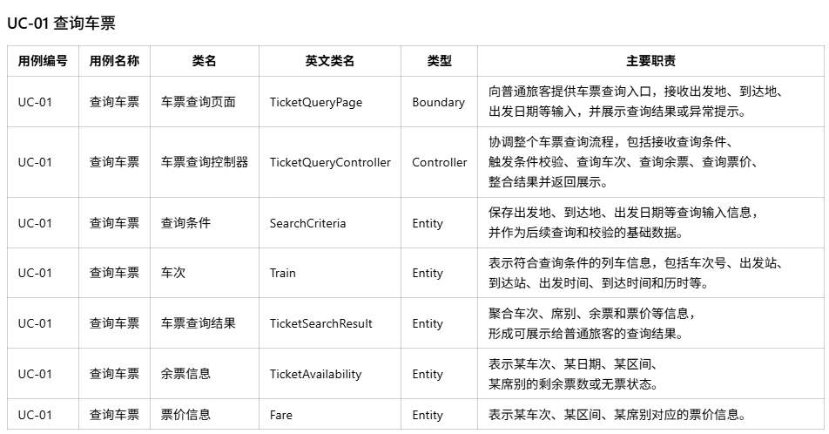

+ Tips：在人机协同过程中需要注意安歇事项，如：对任务进行分解，保持描述简洁，引用文件使用@... 等等

序号 | 章节 | 小节任务 | 案例主题 | 主要功能
1 | 10.4.2 | 设计用例实现方案 | 使用AI设计车票查询用例实现流程 | 车票查询
2 | 10.4.3 | 构造设计类图 | 使用AI+PlantUML生成车票查询设计类图 | 车票查询
3 | 10.5.3 | 精化类间的关系 | 使用AI审查并精化乘车人管理类关系 | 乘车人管理
4 | 10.5.4 | 精化类的属性 | 使用AI补全乘车人类属性、类型、约束和可见性 | 乘车人管理
5 | 10.5.5 | 精化类的方法 | 使用AI设计车票查询类方法签名与职责边界 | 车票查询
6 | 10.5.6 | 构造类对象的状态图 | 使用AI+Mermaid生成乘车人对象状态图 | 乘车人管理
7 | 10.6.4 | 设计数据操作 | 使用AI设计乘车人管理与车票查询数据操作 | 两者结合
8 | 12.7.1 | AI辅助代码补全 | 使用IDE智能补全实现乘车人证件号脱敏 | 乘车人管理
9 | 12.7.1 | AI辅助代码生成 | 使用代码智能体生成车票查询服务类代码框架 | 车票查询
10 | 12.7.2 | AI辅助代码片段重用和适配 | 使用AI将订单分页查询适配为乘车人列表查询 | 乘车人管理
11 | 12.7.3 | AI辅助缺陷定位 | 使用AI定位“只看有票”筛选失效缺陷 | 车票查询
12 | 12.7.3 | AI辅助程序修复 | 使用AI生成筛选逻辑修复补丁 | 车票查询
13 | 13.5.1 | AI辅助测试用例生成 | 使用AI生成乘车人管理与车票查询测试用例 | 两者结合
14 | 13.5.1 | AI辅助测试代码生成 | 使用AI生成JUnit单元测试代码 | 两者结合

案例10.4.2 设计用例实现方案
设计思想：在详细设计阶段，将需求转换为可执行的用例实现方案。AI快速形成结构化设计草稿，梳理主事件流、备选事件流、参与类和职责划分。提示词明确业务背景、设计原则和输出格式，避免大模型泛泛而谈。

提示词设计四要素：
1. 明确阐述任务需求——设计"车票查询"用例实现
2. 简洁介绍设计原则——区分边界/控制/实体类，从用例流程出发
3. 提供具体的软件上下文——出发/到达站名、席别枚举、余票实时查询等
4. 提供输出约束——用例名称/参与者/前置条件/主事件流/备选事件流/参与类

案例10.4.2：使用提示词工程完成设计"车票查询"用例实现流程

输入提示词：
```
### 任务描述
请为12306软件中的"车票查询"功能设计用例实现方案。

### 功能背景
用户输入出发地、目的地、出发日期后，系统查询符合条件的车次。每条车次展示：
- 车次号（如G101）
- 出发站/到达站（如北京南→上海虹桥）
- 出发时间/到达时间（如08:00-12:30）
- 历时（如4时30分）
- 各席别余票（商务座/一等座/二等座/无座等）
- 对应票价

支持按车次类型（G高速/D动车/K普速）、出发时段、是否有票筛选。

### 设计原则
1. 从用例执行流程出发设计，先梳理主事件流再补充备选流。
2. 区分边界类（负责用户交互）、控制类（协调用例流程）、实体类（表示稳定业务概念）、值对象（封装无ID的临时数据）。
3. 边界类不应承担复杂业务规则。
4. 控制类不应保存长期业务数据。
5. 实体类不应直接处理用户界面输入输出。
6. 考虑异常情况：查询条件为空、日期不合法、无符合条件车次、余票服务不可用。
7. 输出应便于后续构造设计类图。

### 输出要求
请输出：用例名称、参与者、主事件流、备选事件流、参与类及职责、设计说明、顺序图。
```
大模型输出：

用例名称：车票查询
参与者： - 主要参与者：旅客用户 - 辅助参与者：车次信息服务、余票服务、票价服务前置条件： 1. 用户已进入车票查询页面（TicketQuery.vue） 2. 系统已维护车站数据（stations 表含~3000个全国站点） 3. 查询日期应在系统允许的预售期范围（通常15天）内
主事件流： 1. 用户在 TicketQueryPage 输入出发地（如”北京南”）、目的地（如”上海虹桥”）和出发日期 2. TicketQueryPage 对出发/到达站名、日期格式进行基础校验 3. TrainController 接收 POST /api/trains/query 请求，构造 TrainQueryDTO 查询条件 4. TrainService.queryTrains() 调用 TrainMapper 查询 trains 表中起始站匹配的车次 5. 对每个车次，查询 train_stops 获取经停站顺序 6. 查询 ticket_inventory 获取不同席别（seat_types）的余票和票价 7. TrainController 汇总车次、余票和票价，组装为 TrainVO 列表返回 8. TicketQueryPage 将结果渲染为车次卡片列表
备选事件流： - A1-条件不完整：出发地或目的地为空 → 前端Element Plus表单校验阻止提交，提示”请选择出发站/到达站” - A2-日期不合法：日期早于今天 → 返回错误”出行日期不能为过去日期”（参考 OrderServiceImpl 的日期校验逻辑） - A3-无车次：指定路线无匹配车次 → 返回空列表 data: []，前端展示”未查询到符合条件的车次” - A4-余票服务异常：ticket_inventory 查询失败 → 降级展示车次基础信息，标注”余票暂不可用”
参与类及职责（对照12306项目实际代码）：
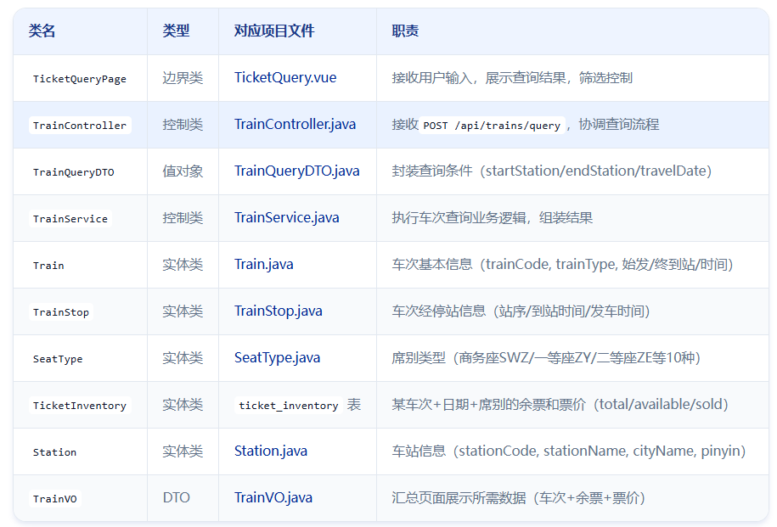
设计说明： - TrainController 是流程协调者，通过 TrainService 整合车次查询、余票查询和票价查询 - TrainQueryDTO 封装前端传来的查询条件（对应 POST /api/trains/query 的请求体） - TrainStop 和 TicketInventory 通过 trainId 与 Train 关联 - TrainVO 只用于页面结果展示，不承担业务规则判断 - 本项目实际使用 MyBatis-Plus 的 BaseMapper 作为数据访问层，设计图中可用 Repository 模式等价表示

用例实现顺序图
以下顺序图将主事件流和备选流可视化，展示各参与类之间的消息交互时序：
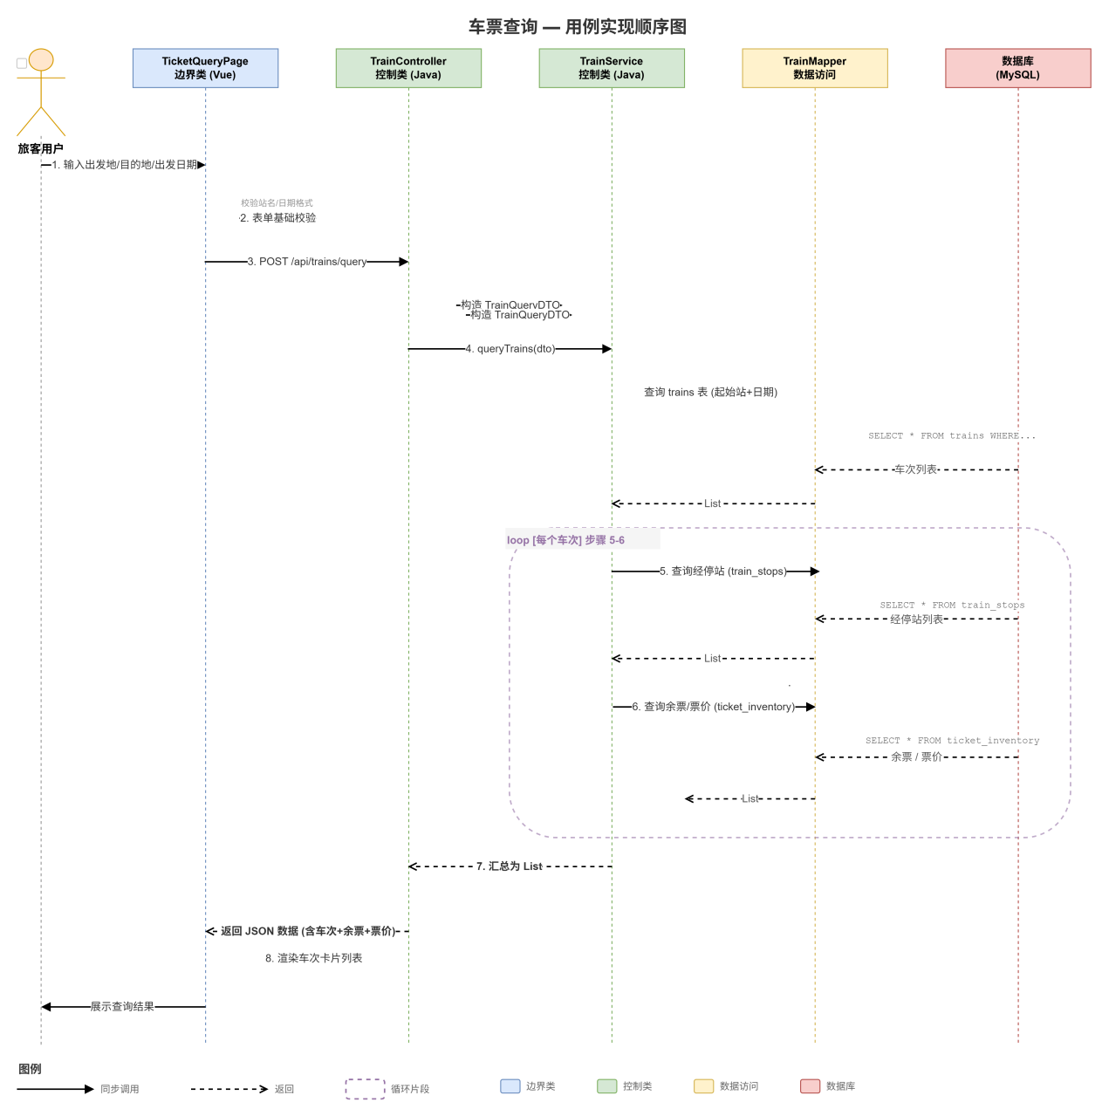
顺序图说明：

| 编号 | 步骤 | 对应事件流 |
|:---:|------|-----------|
| 1-2 | 用户输入 → 前端基础校验 | 主事件流步骤1-2 |
| **A1** | 出发地/目的地为空 | 备选流 A1 |
| **A2** | 日期不合法（早于今天） | 备选流 A2 |
| 3-5 | Controller → Service → 数据库查车次 | 主事件流步骤3-4 |
| **A3** | 无匹配车次，返回空列表 | 备选流 A3 |
| 6-7 | 逐车次查经停站和余票 | 主事件流步骤5-6 |
| **A4** | 余票服务异常时降级处理 | 备选流 A4 |
| 8-10 | 组装TrainVO → 返回前端 → 渲染卡片 | 主事件流步骤7-8 |
| **opt** | 前端筛选（车次类型/时段/是否有票） | 补充：不发起新请求 |

Tips：
- AI输出是设计初稿：需人工审查并补充真实业务规则，如预售期天数、停运车次处理、候补票逻辑。
- 类名与项目保持一致：如项目使用 TrainVO 而非 TicketSearchResult，应统一命名。
- 备选流要覆盖真实场景：不只是"A/B/C"编号，要对应具体的 HTTP 状态码和错误消息。

案例10.4.3 构造设计类图
设计思想：让AI输出PlantUML代码而非不可编辑的图片，可把AI输出转化为标准化设计制品。

AI生成的类图通常只是"可用初稿"，人工审查应关注：
1. 名实相符：类名和方法名是否准确反映业务功能
2. 职责单一：每个类是否只承担一种明确的职责
3. 关系完整：类之间的关联、依赖、组合是否标注清楚
4. 层次分明：边界类、控制类、实体类是否各司其职

案例10.4.3：使用提示词工程＋PlantUML生成车票查询设计类图

输入提示词：
```
### 任务描述
请根据12306软件"车票查询"用例实现方案，生成软件详细设计阶段的PlantUML设计类图代码。

### 已识别类（来自案例01）
TicketQueryPage(边界类)、Controller(控制类)、Service(控制类)、
查询条件DTO(值对象)、Station(实体类)、Train(实体类)、TrainStop(实体类)、
SeatType(实体类)、余票库存(实体类)、票价(实体类)、结果VO(DTO)

### 设计要求
1. 使用 <<B>> <<C>> <<E>> <<VO>> <<DTO>> 标记类类型
2. 为每个类补充关键属性和方法
3. 标明类之间的依赖（..>）、关联（-->）、聚合（*--），并标注多重性（1, 0..*, 1..*）
4. 车票查询涉及余票和票价两类不同数据，不要混在同一实体中
5. 不加入订单、支付、退票等与当前用例无关的类
6. Service 层应返回领域结果对象，而非直接返回 VO
7. 输出PlantUML代码，并在 @enduml 后附设计说明
```
大模型输出：
以下为AI根据提示词生成的**初始类图**：

```plantuml
@startuml 车票查询设计类图-AI初始输出

skinparam packageStyle rectangle

package "前端 (Vue 3)" {
class TicketQueryPage <<B>> {
+ queryForm: {from, to, date}
+ filterOptions: {trainType, timeRange, onlyAvailable}
+ submitQuery(): void
+ showResults(results: TrainVO[]): void
+ showError(message: String): void
}
}

package "controller" {
class TrainController <<C>> {
+ query(@RequestBody TrainQueryDTO): Result<List<TrainVO>>
}
}

package "service" {
class TrainService <<C>> {
+ queryTrains(TrainQueryDTO): List<TrainVO>
- validateCondition(TrainQueryDTO): void
- filterAvailable(results, boolean): List<TrainVO>
}
}

package "dto" {
class TrainQueryDTO <<DTO>> {
- startStation: String
- endStation: String
- travelDate: String
- trainType: String
- onlyAvailable: Boolean
+ isValid(): boolean
}
}

package "entity" {
class Station <<E>> {
- stationCode: String
- stationName: String
- cityName: String
- pinyin: String
}
class Train <<E>> {
- trainCode: String
- trainType: Integer
- startStationName: String
- endStationName: String
- startTime: LocalTime
- endTime: LocalTime
- totalStops: Integer
+ calculateDuration(): String
}

class TrainStop <<E>> {
- trainId: Long
- stationId: Long
- stopOrder: Integer
- arriveTime: LocalTime
- departTime: LocalTime
}

class SeatType <<E>> {
- seatTypeCode: String
- seatTypeName: String
- basePrice: BigDecimal
}

class TicketInventory <<E>> {
- trainId: Long
- travelDate: LocalDate
- seatTypeCode: String
- total: Integer
- available: Integer
- sold: Integer
- price: BigDecimal
+ hasTicket(): boolean
}
}

package "vo" {
class TrainVO <<VO>> {
- trainCode: String
- startStation: String
- endStation: String
- startTime: String
- endTime: String
- duration: String
- seatList: List<SeatInfo>
}
}
'

── 关系 ──
TicketQueryPage ..> TrainController : "HTTP POST"
TrainController --> TrainService
TrainService ..> TrainQueryDTO
TrainService --> Train
TrainService --> TrainStop
TrainService --> TicketInventory
TrainService --> TrainVO
Train --> Station
TrainStop --> Station
TicketInventory ..> SeatType
TrainVO *-- SeatType
@enduml
```
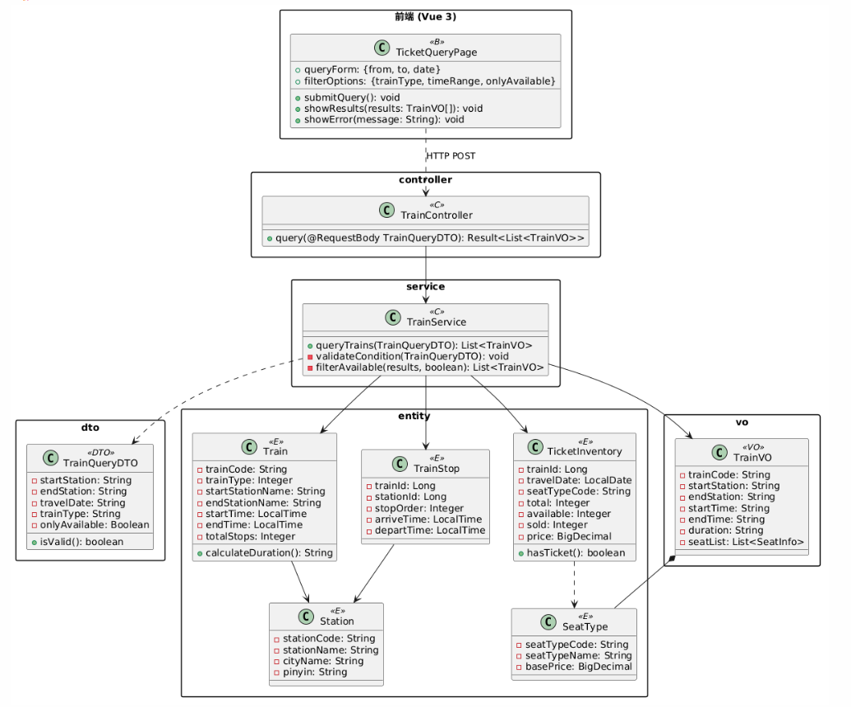

人工审查与精化

AI初稿问题分析
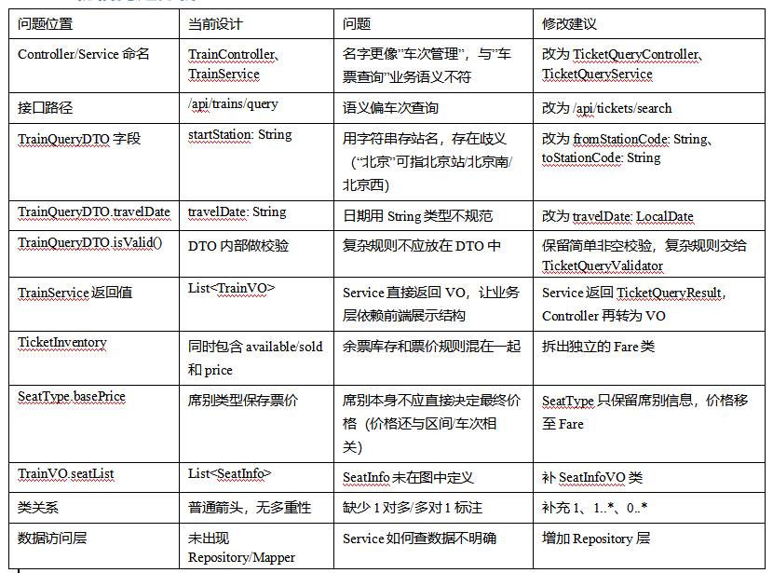
精化后的PlantUML类图
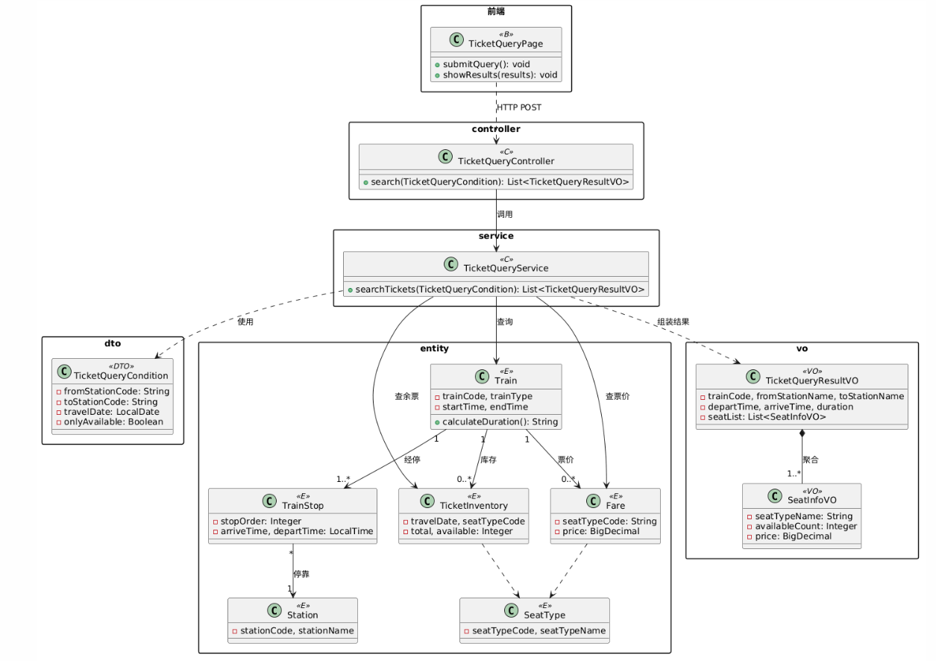

Tips：
1. 提示词里给类的清单，别让AI自己猜：如果已经有了用例实现方案，直接把已识别的类名列给AI，让它聚焦在补属性和画关系上。AI凭空列类容易多出无关类或漏掉关键类
2. 先要PlantUML代码，再渲染成图：不要直接让AI生成图片。PlantUML代码可以 diff、可以入 Git、可以反复修改，比图片更适合迭代
3. 检查关系箭头是否和文字描述一致：AI画的关系线有时和它自己的设计说明矛盾。例如文字说"Service 调用 Mapper"，图上却画成了关联线而非依赖线
4. 多重性标注让 AI 补，但要人工核实：`1..*`、`0..*` 这类标注 AI 能自动生成，但容易把"可有可无"画成"必须有"。特别是可选关联（如某些车次可能没有余票数据），应标注为 `0..*`
5. 类图渲染后用项目实际类名对照一遍：AI 输出的类名（如 `TicketQueryController`）可能与项目代码中实际名称（如 `TrainController`）不一致。对照表应作为类图的一部分保留

案例10.5.3 精化类间的关系
设计思想：不让AI从零生成类关系，而是把已有类设计交给AI审查，更接近真实开发的设计评审。从职责划分、耦合关系、隐私风险、异常流程角度提出精化建议。

案例10.5.3 AI精化“乘车人管理”类关系
乘车人管理功能覆盖添加、修改、删除、查询乘车人，涉及身份证件/手机号等敏感信息，以及与订单功能的关联。当前12306项目中相关类包括：[PassengerController](../../backend/src/main/java/com/railway/controller/PassengerController.java)、[PassengerService](../../backend/src/main/java/com/railway/service/PassengerService.java)、[Passenger](../../backend/src/main/java/com/railway/entity/Passenger.java)。

大模型输入：
```
### 任务描述
请审查12306软件"乘车人管理"功能的类间关系，并提出精化建议。

### 当前类设计（对应12306项目实际代码）
PassengerController — 负责添加、修改、删除、查询、设为默认乘车人（6个API端点）
PassengerService — 应用服务，调用Mapper完成CRUD
Passenger — 实体，字段见下方
PassengerMapper — MyBatis-Plus BaseMapper
前端有4个版本的Passenger页面（Normal/Designer/Mobile/基础版）

Passenger当前字段：
- id, userId, name, idType(证件类型), idCard(证件号)
- passengerType(乘客类型: 成人/儿童/学生/残军)
- phone, nationality, birthDate, gender, expireDate, email
- isDefault, isVerified, createTime, updateTime

### 业务约束（来自实际需求）
1. 同一用户不能重复添加相同证件号码的乘车人
2. 删除乘车人时，如存在未完成订单（待支付/已支付未出行），不允许删除
3. 证件号码和手机号展示时必须脱敏（前端Passengers-Mobile.vue已实现）
4. 控制类不应直接处理复杂校验规则
5. 每个用户最多30名乘车人

### 输出要求
请输出：当前关系的问题、推荐类间关系（标注依赖方向）、修改后的关系说明
```

大模型输出：
**当前设计的问题**：
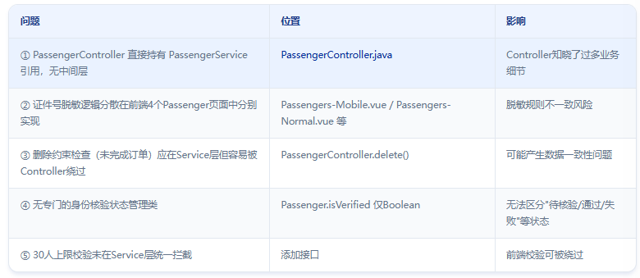
**推荐类间关系**（`-->` = 依赖/调用，`..>` = 数据传递）：

```
PassengerController
--> PassengerApplicationService (新建，协调用例流程)
--> PassengerValidator (新建，集中校验：重复证件号、30人上限)
--> PassengerPrivacyService (新建，脱敏：证件号/手机号)
--> PassengerUsageChecker (新建，检查未完成订单)
--> PassengerMapper (已有)
--> Passenger (已有，纯实体)
--> PassengerDTO (新建，用于返回脱敏后的数据)
```

**修改后关系说明**：
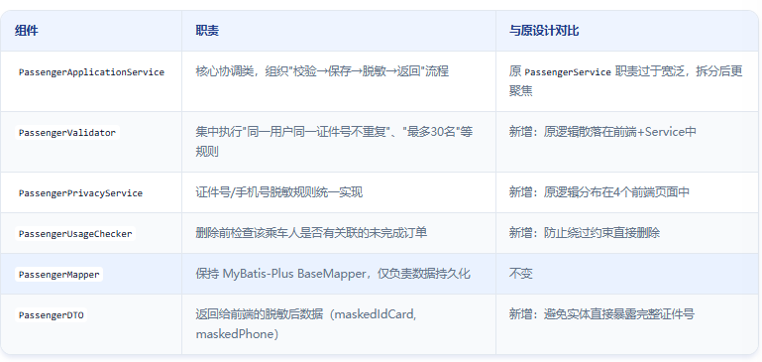
**调用链示例 — 添加乘车人**：

```
POST /api/passengers
→ PassengerController.add()
→ PassengerApplicationService.addPassenger(userId, dto)
→ PassengerValidator.checkDuplicate(idCard) // 重复检查
→ PassengerValidator.checkLimit(userId) // 30人上限
→ PassengerMapper.insert(passenger) // 保存
→ PassengerPrivacyService.mask(passenger) // 脱敏
→ 返回 PassengerDTO
```

案例10.6.4 设计数据操作
设计思想：数据操作设计不只是写表结构，还要说明何时查、何时插、何时更新，哪些操作需要事务。提示词用"伪SQL"避免AI编造过于具体但无法运行的SQL。重点覆盖隐私保护和业务约束。

案例10.6.4：AI设计"乘车人管理"和"车票查询"数据操作

大模型输入：
```
### 任务描述
请为12306软件中的"乘车人管理"和"车票查询"功能设计数据操作。

### 功能范围
1. 乘车人管理：添加/修改/删除/查询乘车人列表
2. 车票查询：根据出发站、到达站、日期查询车次、经停、余票和票价

### 数据表（来自项目schema.sql）
passengers — 乘车人：id, user_id, name, id_type, id_card, passenger_type, phone,
nationality, birth_date, gender, expire_date, email, is_default, is_verified
trains — 车次：id, train_code, train_type, start_station_name, end_station_name,
start_time, end_time, total_time, total_stops
train_stops — 经停站：id, train_id, station_id, stop_order, arrive_time, depart_time
stations — 车站：id, station_code, station_name, city_name, pinyin, is_high_speed
ticket_inventory — 库存：id, train_id, travel_date, seat_type, total, available, sold, price
seat_types — 席别：id, seat_type_code, seat_type_name, base_price
orders — 订单：id, user_id, order_no, order_status(0待支付/1已支付/2已取消...)
order_items — 订单明细：id, order_id, passenger_id

### 业务约束
1. 同一用户不能重复添加相同证件号的乘车人
2. 存在未完成订单时不允许删除乘车人
3. 查询乘车人列表时不返回完整证件号码（脱敏）
4. 车票查询支持"只看有票"过滤
5. 每个用户最多30名乘车人

### 输出要求
数据操作清单 + 关键伪SQL + 事务控制建议 + 数据安全建议
```

大模型输出：
一、数据清单操作
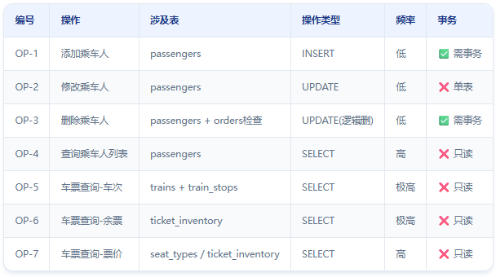
- 关键伪SQL
**OP-1：添加乘车人（含重复检查）**

```sql
-- Step 1: 检查重复证件号 + 用户上限
SELECT COUNT(*) AS cnt
FROM passengers
WHERE user_id = :userId
AND id_card = :idCard
AND status != 1; -- 未逻辑删除

-- 如 cnt > 0 → 返回错误"该证件号已被添加"

SELECT COUNT(*) AS total
FROM passengers
WHERE user_id = :userId
AND status != 1;

-- 如 total >= 30 → 返回错误"最多添加30名乘车人"

-- Step 2: 插入
INSERT INTO passengers (
user_id, name, id_type, id_card, passenger_type,
phone, nationality, birth_date, gender, expire_date, email,
is_default, is_verified, create_time, update_time
) VALUES (
:userId, :name, :idType, :idCard, :passengerType,
:phone, :nationality, :birthDate, :gender, :expireDate, :email,
0, 0, NOW(), NOW()
);
```

**OP-3：删除乘车人（含未完成订单检查）**

```sql
-- Step 1: 检查未完成订单（待支付/已支付未出行）
SELECT COUNT(*) AS pending_cnt
FROM order_items oi
JOIN orders o ON oi.order_id = o.id
WHERE oi.passenger_id = :passengerId
AND o.order_status IN (0, 1); -- 0待支付 1已支付(未出行)

-- 如 pending_cnt > 0 → 返回错误"该乘车人有未完成订单，暂不可删除"

-- Step 2: 逻辑删除
UPDATE passengers
SET status = 1, update_time = NOW()
WHERE id = :passengerId AND user_id = :userId;
```

**OP-5：车票查询（多表关联）**

```sql
-- 查询某日某路线车次 + 余票 + 票价
SELECT
t.id, t.train_code, t.train_type,
t.start_station_name, t.end_station_name,
t.start_time, t.end_time, t.total_time,
st.seat_type_code, st.seat_type_name,
ti.available, ti.price
FROM trains t
JOIN train_stops ts1 ON t.id = ts1.train_id
JOIN train_stops ts2 ON t.id = ts2.train_id AND ts2.stop_order > ts1.stop_order
LEFT JOIN ticket_inventory ti ON t.id = ti.train_id
AND ti.travel_date = :travelDate
LEFT JOIN seat_types st ON ti.seat_type_code = st.seat_type_code
WHERE ts1.station_name = :startStation
AND ts2.station_name = :endStation
AND (:trainType IS NULL OR t.train_type = :trainType)
ORDER BY t.start_time ASC;
```

- 事务控制建议
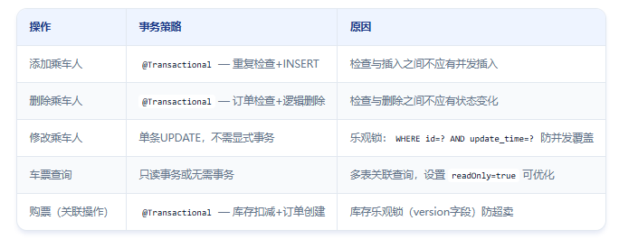

- 数据安全建议
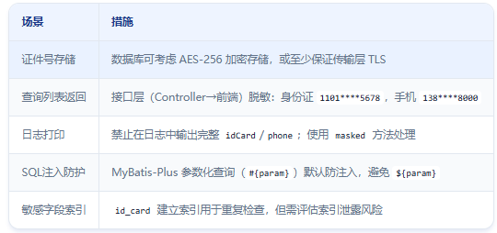

Tips：
1. 伪SQL要能演化成真实SQL：表名/字段名/索引名应与项目 schema.sql 一致
2. 车票查询是高频操作：建议加 Redis 缓存热门路线（北京→上海、广州→深圳等）
3. 事务粒度：只包裹必须一致的操作（检查+写入），不要把只读查询也包进长事务
4. 敏感字段脱敏分层：DB加密 → 实体类保存原始 → Service脱敏 → DTO返回脱敏后数据

案例12.7.1 AI辅助代码补全、代码生成
设计思想：本案例不是完整提示词问答，而是在代码中通过 Javadoc 注释写明脱敏规则，让AI根据当前文件上下文自动补全方法实现。这更符合实际编码场景——开发者写好注释描述业务规则，AI完成实现。

案例12.7.1（1）：AI辅助代码补全——乘车人证件号脱敏
在IDE中创建 `PassengerPrivacyService.java`，输入以下注释和类框架，触发AI补全：

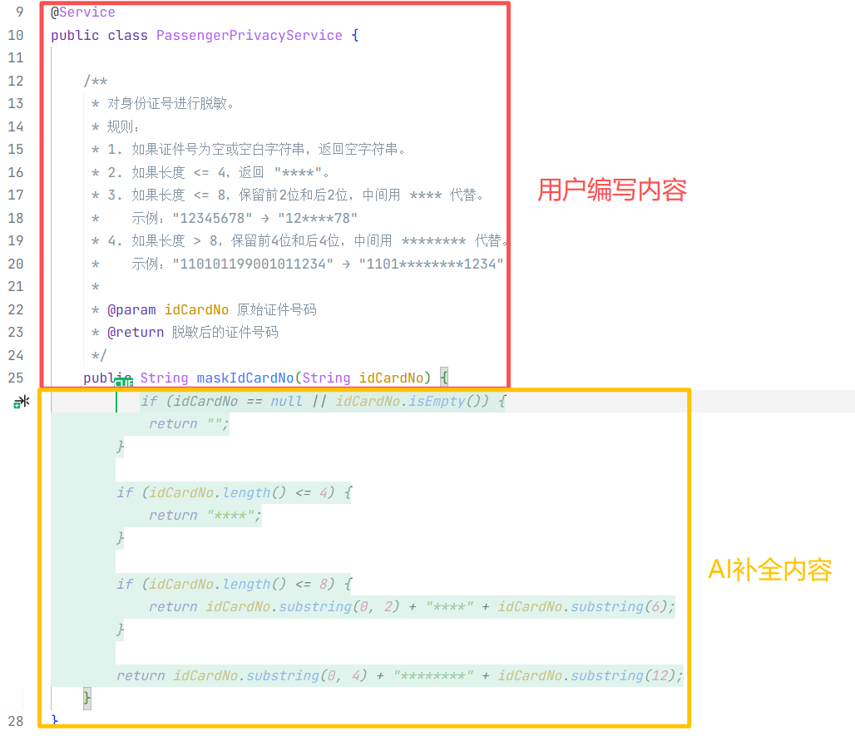

测试验证（可在IDE中继续让AI补全）：

```java
// 预期结果速查
maskIdCardNo(null) → ""
maskIdCardNo("") → ""
maskIdCardNo("123") → "****"
maskIdCardNo("12345678") → "12****78"
maskIdCardNo("110101199001011234") → "1101********1234"
maskPhone("13800138000") → "138****8000"
```
Tips:
1. Javadoc要写清楚规则：空值处理、边界长度、示例，足够详细AI才能准确补全
2. 代码补全≠不用测试：补全后立即执行预期结果速查验证

设计思想：提示词要求智能体基于**当前项目结构**生成Service代码，明确不生成Controller、不修改数据库表结构。约束AI修改范围，降低大面积改动风险。同时要求优先复用已有Mapper/DTO。

案例12.7.1（2） AI辅助代码生成——车票查询服务类代码框架

大模型输入：
```
请基于当前项目结构（com.railway），在 service/impl/ 下生成或完善 TicketQueryServiceImpl。

### 业务规则
1. 输入：TrainQueryDTO（startStation, endStation, travelDate, trainType, onlyAvailable）
2. 校验：出发站/到达站/日期必填，日期不可为过去
3. 查询：通过TrainMapper查询trains表，通过TrainStopMapper查询经停站
4. 余票：通过ticket_inventory表查询指定日期+车次的各席别余票和票价
5. 组装：将Train + TrainStop + TicketInventory 组装为 TrainVO 列表
6. 筛选：如 onlyAvailable=true，过滤掉所有席别available=0的车次
7. 排序：按出发时间升序返回

### 约束
- 不要生成Controller，Controller已有
- 不要修改数据库表结构
- 优先复用已有 Mapper（TrainMapper, TrainStopMapper, SeatTypeMapper）
- 使用 MyBatis-Plus LambdaQueryWrapper 构建查询
- 返回类型为 List<TrainVO>

### 输出
生成完整的 TicketQueryServiceImpl.java，包含：
- 主方法 queryTrains
- 私有辅助方法（校验、组装、筛选）
```

大模型输出：
```java
package com.railway.service.impl;

import com.baomidou.mybatisplus.core.conditions.query.LambdaQueryWrapper;
import com.railway.dto.TrainQueryDTO;
import com.railway.entity.*;
import com.railway.mapper.*;
import com.railway.service.TrainService;
import com.railway.vo.TrainVO;
import org.slf4j.Logger;
import org.slf4j.LoggerFactory;
import org.springframework.stereotype.Service;

import java.time.LocalDate;
import java.util.*;
import java.util.stream.Collectors;

@Service
public class TicketQueryServiceImpl implements TrainService {

private static final Logger log = LoggerFactory.getLogger(TicketQueryServiceImpl.class);

private final TrainMapper trainMapper;
private final TrainStopMapper trainStopMapper;
private final SeatTypeMapper seatTypeMapper;

public TicketQueryServiceImpl(TrainMapper trainMapper,
TrainStopMapper trainStopMapper,
SeatTypeMapper seatTypeMapper) {
this.trainMapper = trainMapper;
this.trainStopMapper = trainStopMapper;
this.seatTypeMapper = seatTypeMapper;
}

/**
* 车票查询主方法
*/
public List<TrainVO> queryTrains(TrainQueryDTO condition) {
// Step 1: 校验条件
validateCondition(condition);

// Step 2: 查询匹配车次
List<Train> trains = findTrainsByRoute(condition);

// Step 3: 为每个车次组装详细信息（余票+票价）
List<TrainVO> results = trains.stream()
.map(train -> buildTrainVO(train, condition.getTravelDate()))
.collect(Collectors.toList());

// Step 4: "只看有票"筛选
if (Boolean.TRUE.equals(condition.getOnlyAvailable())) {
results = filterAvailable(results);
}

// Step 5: 按出发时间排序
results.sort(Comparator.comparing(TrainVO::getStartTime));

log.info("车票查询结果: 路线={}→{}, 日期={}, 结果数={}",
condition.getStartStation(), condition.getEndStation(),
condition.getTravelDate(), results.size());

return results;
}

/**
* 校验查询条件
*/
private void validateCondition(TrainQueryDTO condition) {
if (condition == null) {
throw new IllegalArgumentException("查询条件不能为空");
}
if (condition.getStartStation() == null
|| condition.getStartStation().isBlank()) {
throw new IllegalArgumentException("出发站不能为空");
}
if (condition.getEndStation() == null
|| condition.getEndStation().isBlank()) {
throw new IllegalArgumentException("到达站不能为空");
}
if (condition.getTravelDate() == null) {
throw new IllegalArgumentException("出发日期不能为空");
}
// 日期不可为过去
LocalDate travelDate = LocalDate.parse(condition.getTravelDate());
if (travelDate.isBefore(LocalDate.now())) {
throw new IllegalArgumentException("出行日期不能为过去日期");
}
}

/**
* 根据出发/到达站查询车次
*/
private List<Train> findTrainsByRoute(TrainQueryDTO condition) {
// 通过经停站表查找：出发站和到达站都在经停序列中，且出发站在到达站之前
// 简化实现：匹配start_station_name和end_station_name
LambdaQueryWrapper<Train> wrapper = new LambdaQueryWrapper<>();
wrapper.eq(Train::getStartStationName, condition.getStartStation())
.eq(Train::getEndStationName, condition.getEndStation());
if (condition.getTrainType() != null) {
wrapper.eq(Train::getTrainType, condition.getTrainType());
}
return trainMapper.selectList(wrapper);
}

/**
* 组装单条车次的展示VO（含各席别余票和票价）
*/
private TrainVO buildTrainVO(Train train, String travelDate) {
TrainVO vo = new TrainVO();
vo.setTrainId(train.getId());
vo.setTrainCode(train.getTrainCode());
vo.setTrainType(train.getTrainType());
vo.setStartStation(train.getStartStationName());
vo.setEndStation(train.getEndStationName());
vo.setStartTime(train.getStartTime().toString());
vo.setEndTime(train.getEndTime().toString());
// 计算历时
vo.setDuration(calculateDuration(train));

// TODO: 查询ticket_inventory表获取实时余票和票价
// 当前为简化实现，预留扩展点
vo.setSeatList(new ArrayList<>());

return vo;
}

/**
* "只看有票"筛选：过滤掉所有席别余票为0的车次
*/
private List<TrainVO> filterAvailable(List<TrainVO> results) {
return results.stream()
.filter(vo -> vo.getSeatList().stream()
.anyMatch(seat -> seat.getAvailable() != null
&& seat.getAvailable() > 0))
.collect(Collectors.toList());
}

/**
* 计算车次历时（格式：X时X分）
*/
private String calculateDuration(Train train) {
long minutes = java.time.Duration.between(
train.getStartTime(), train.getEndTime()).toMinutes();
return (minutes / 60) + "时" + (minutes % 60) + "分";
}
}
```

Tips:
1. 代码智能体生成后先编译：立刻 `mvn compile` 检查类路径、包名、方法签名
2. 核对Mapper方法：`TrainMapper` 是否有 `selectList(wrapper)`？这是 MyBatis-Plus 的 `BaseMapper` 自带方法，确认即可
3. 智能体更懂项目：Kimi Code/TRAE 能读取 `@MapperScan("com.railway.mapper")` 和已有Entity，生成代码更准确

案例12.7.2 AI辅助代码片段重用和适配
设计思想：AI辅助代码适配时，要求它说明"复用点"和"修改点"，避免机械替换变量名却遗漏业务差异（如脱敏、权限、逻辑删除）。

案例12.7.2 AI辅助代码生成——车票查询服务类代码框架

软件开发中常需复用已有代码。12306项目中 [OrderServiceImpl.getOrderList()](../../backend/src/main/java/com/railway/service/impl/OrderServiceImpl.java) 已实现分页查询+DTO转换模式，而乘车人列表查询（[PassengerServiceImpl](../../backend/src/main/java/com/railway/service/impl/PassengerServiceImpl.java)）需要类似的分页逻辑，但有额外要求：权限过滤、逻辑删除过滤、敏感字段脱敏。

大模型输入：
```
### 任务描述
请将下面的"订单列表分页查询"代码适配为"乘车人列表分页查询"。

### 原代码（来自OrderServiceImpl.getOrderList）
```java
public List<OrderVO> getOrderList(Long userId, Integer status) {
List<Order> orders;
if (status != null) {
orders = this.lambdaQuery()
.eq(Order::getUserId, userId)
.eq(Order::getOrderStatus, status)
.orderByDesc(Order::getCreateTime)
.list();
} else {
orders = this.lambdaQuery()
.eq(Order::getUserId, userId)
.orderByDesc(Order::getCreateTime)
.list();
}
return orders.stream()
.map(order -> {
List<OrderItem> items = orderItemMapper.selectList(
new LambdaQueryWrapper<OrderItem>()
.eq(OrderItem::getOrderId, order.getId())
);
return convertToVO(order, items);
})
.collect(Collectors.toList());
}
```

### 新业务要求
1. 根据userId查询该用户的乘车人列表（从passengers表）
2. 不返回已逻辑删除的乘车人（status字段或is_deleted字段）
3. 证件号码和手机号在返回前必须脱敏（调用PassengerPrivacyService）
4. 保留分页结构（Page + PageResult模式）
5. 返回PassengerDTO而非Passenger实体
6. 支持按姓名、证件类型筛选（可选参数）

### 项目实体参考
Passenger: id, userId, name, idType, idCard, passengerType,
phone, nationality, birthDate, gender, expireDate, email,
isDefault, isVerified, createTime, updateTime

### 输出要求
1. 适配后的完整方法代码
2. 说明复用点和修改点
```

大模型输出：
适配后代码：
```java
public PageResult<PassengerDTO> queryPassengers(
Long userId, String keyword, String idType, int pageNo, int pageSize) {

// 构建查询条件
LambdaQueryWrapper<Passenger> wrapper = new LambdaQueryWrapper<>();
wrapper.eq(Passenger::getUserId, userId);

// 条件筛选：姓名模糊搜索
if (keyword != null && !keyword.isBlank()) {
wrapper.like(Passenger::getName, keyword);
}
// 条件筛选：证件类型
if (idType != null && !idType.isBlank()) {
wrapper.eq(Passenger::getIdType, idType);
}

// 排除逻辑删除的乘车人
wrapper.eq(Passenger::getStatus, 0);

// 排序：默认乘车人优先 → 添加时间倒序
wrapper.orderByDesc(Passenger::getIsDefault)
.orderByDesc(Passenger::getCreateTime);

// 分页查询
Page<Passenger> page = new Page<>(pageNo, pageSize);
Page<Passenger> resultPage = passengerMapper.selectPage(page, wrapper);

// 实体→脱敏DTO
List<PassengerDTO> records = resultPage.getRecords().stream()
.map(passenger -> PassengerDTO.from(
passenger,
privacyService.maskIdCardNo(passenger.getIdCard()),
privacyService.maskPhone(passenger.getPhone())
))
.collect(Collectors.toList());

return new PageResult<>(records, resultPage.getTotal());
}
```
复用点：
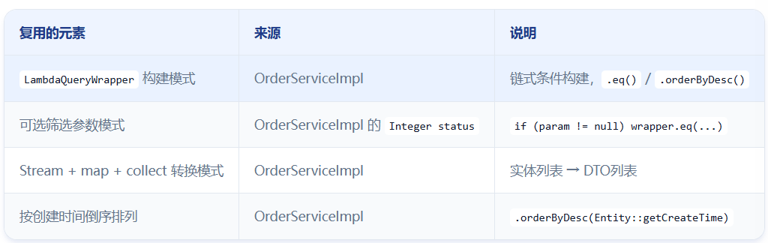
修改点：
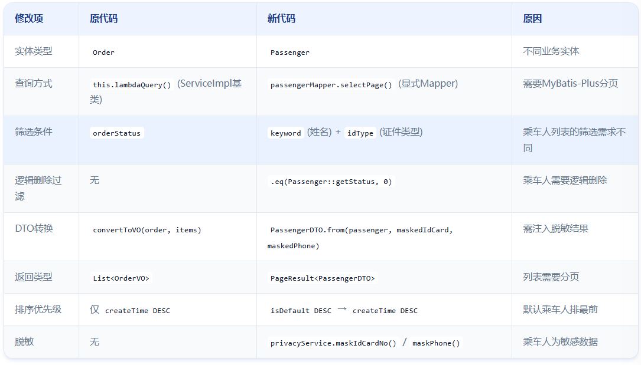
Tips：
1. AI适配后要检查遗漏：AI可能漏掉权限校验（只能查自己的乘车人）、状态过滤（排除已删除）等业务规则
2. 复用点→修改点对照表很有用：可写入Code Review文档，帮助评审查人员理解变更意图

案例12.7.3 AI辅助缺陷定位、程序修复
设计思想：AI辅助调试的关键：提供实际行为、期望行为和相关代码片段。与其笼统说"筛选功能坏了"，不如给出具体表达式、输入输出，让AI基于证据定位。提示词要求输出缺陷位置、原因、修复方案和测试用例。

案例12.7.3（1） AI辅助缺陷定位——"只看有票"筛选失效

车票查询中"只看有票"是常用筛选条件。用户勾选后仍看到余票为0的车次，说明筛选逻辑存在缺陷。这是一个典型的逻辑表达式错误——`||`（OR）和 `&&`（AND）混淆。

对应项目：案例09中生成的 `TicketQueryServiceImpl.filterAvailable()` 方法，实际 `TrainServiceImpl` 中也可能存在类似的布尔表达式陷阱。

大模型输入：
```
### 任务描述
请帮助定位12306车票查询功能中"只看有票"筛选失效的问题。

### 用户反馈
用户勾选"只看有票"复选框后，页面仍然显示余票数量为0（availableCount=0）的车次。

### 相关代码（来自TicketQueryServiceImpl.filterAvailable的简化版本）
```java
return trains.stream()
.flatMap(train -> buildResults(train, condition).stream())
.filter(result -> condition.isOnlyAvailable()
|| result.getAvailableCount() > 0)
.toList();
```

### 输入示例
- condition.isOnlyAvailable() = true
- result.getAvailableCount() = 0 ← 这个结果预期被过滤

### 期望行为
- 当 onlyAvailable = true 时 → 只展示 availableCount > 0 的结果
- 当 onlyAvailable = false 时 → 展示全部结果（包括 availableCount = 0 的）

### 实际行为
- onlyAvailable = true 时 → 所有结果都被保留（包括 availableCount = 0 的）

### 输出要求
1. 指出最可能的缺陷位置（精确到表达式）
2. 用真值表说明缺陷原因
3. 给出最小修复方案
4. 给出应补充的测试用例
```

大模型输出：
### 缺陷位置

最可能的缺陷位置：第3行的 filter Lambda 表达式

```java
.filter(result -> condition.isOnlyAvailable() // ← 这里
|| result.getAvailableCount() > 0)
```

### 缺陷原因

当前表达式 `condition.isOnlyAvailable() || result.getAvailableCount() > 0` 使用 **OR** 运算符。当用户勾选"只看有票"时，`isOnlyAvailable() = true`，由于 OR 短路求值，**整个表达式恒为 true**，导致所有结果（包括余票为0的）都被保留。

正确的布尔逻辑：

- 不勾选 → 保留全部：`!onlyAvailable` 为 true → 通过
- 勾选 → 仅保留有票：`onlyAvailable && count > 0` 为 true → 通过

因此正确表达式应为：`!onlyAvailable || (onlyAvailable && count > 0)`

简化后等价于：`!condition.isOnlyAvailable() || result.getAvailableCount() > 0`

### 最小修复方案

```diff
.filter(result ->
- condition.isOnlyAvailable() || result.getAvailableCount() > 0
+ !condition.isOnlyAvailable() || result.getAvailableCount() > 0
)
```
### 应补充的测试用例

JUnit测试代码骨架：

```java
@Test
void shouldFilterNoTicketWhenOnlyAvailableIsTrue() {
List<TrainVO> results = List.of(
createMockVO("G101", 0), // 无票
createMockVO("G102", 5) // 有票
);
List<TrainVO> filtered = filterAvailable(results, true);
assertEquals(1, filtered.size());
assertEquals("G102", filtered.get(0).getTrainCode());
}

@Test
void shouldKeepAllWhenOnlyAvailableIsFalse() {
List<TrainVO> results = List.of(
createMockVO("G101", 0),
createMockVO("G102", 5)
);
List<TrainVO> filtered = filterAvailable(results, false);
assertEquals(2, filtered.size());
}
```

Tips:
1. AI定位缺陷时输入三要素：①实际行为 ②期望行为 ③相关代码（精确到方法/表达式）
2. 缺陷修复后必须补充测试用例：案例12将专门讨论修复补丁的生成和验证

设计思想：要求AI执行"最小修改"而非重写整个方法，避免引入预期外的变更。提示词还要求补充测试点和影响范围分析，使修复更符合工程实践中的"修复→验证→回归"流程。

案例12.7.3（2） AI辅助程序修复——"只看有票"筛选逻辑修复补丁

案例12.7.3（1）已定位"只看有票"筛选失效的根因（`||` 应为 `!...||`）。现需生成最小修复补丁，并评估修复对依赖方的影响，补充回归测试。

大模型输入：
```
### 任务描述
请修复下面代码中的"只看有票"筛选逻辑错误。

### 修复目标
1. 当 onlyAvailable=true 时，只保留 availableCount > 0 的结果
2. 当 onlyAvailable=false 时，保留全部结果
3. 采用最小修改，不重写整个方法
4. 增加 null 值防御
5. 给出修复前后代码对比（diff格式）
6. 给出回归测试点

### 原代码（出自TicketQueryServiceImpl）
```java
public List<TrainVO> queryTrains(TrainQueryDTO condition) {
validateCondition(condition);
List<Train> trains = findTrainsByRoute(condition);

List<TrainVO> results = trains.stream()
.flatMap(train -> buildResults(train, condition).stream())
.filter(result -> condition.isOnlyAvailable()
|| result.getAvailableCount() > 0)
.toList();

results.sort(Comparator.comparing(TrainVO::getStartTime));
return results;
}
```

### 输出要求
- diff格式修复代码
- 修复说明
- 影响范围分析
- 回归测试点
```
大模型输出：

### 修复代码（diff格式）

```diff
public List<TrainVO> queryTrains(TrainQueryDTO condition) {
validateCondition(condition);
List<Train> trains = findTrainsByRoute(condition);

List<TrainVO> results = trains.stream()
.flatMap(train -> buildResults(train, condition).stream())
- .filter(result -> condition.isOnlyAvailable()
- || result.getAvailableCount() > 0)
+ .filter(result -> !condition.isOnlyAvailable()
+ || (result.getAvailableCount() != null
+ && result.getAvailableCount() > 0))
.toList();

results.sort(Comparator.comparing(TrainVO::getStartTime));
return results;
}
```

### 修复说明

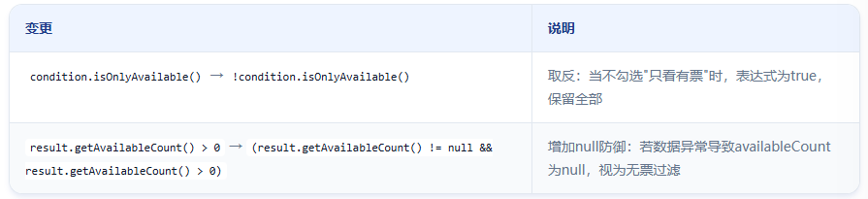
**布尔逻辑解读**：

```
!onlyAvailable = true → 保留全部（不勾选筛选时）
!onlyAvailable = false → 需判断 availableCount：
null → false（过滤）
0 → false（过滤）
> 0 → true（保留）
```

### 影响范围分析

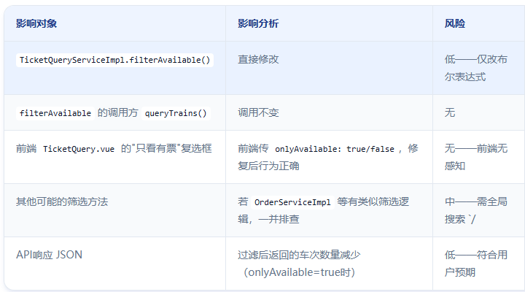

### 回归测试点

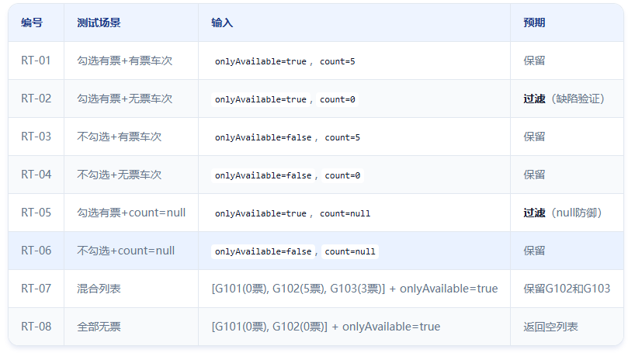

Tips:
1. 全局搜索同类缺陷：`grep -r "isOnlyAvailable.*||/|isOnly.*||"` 搜索是否有其他类似的布尔表达式错误
2. 最小修改原则：只改 `!` 和 null 检查两处，不动 `flatMap`、`sort` 等无关代码
3. 记录缺陷根因：可以在GitHub Issue中注明"`||` 误用作 `&&` 语义"，帮助后续Code Review关注同类模式

案例13.5.1 AI辅助测试用例生成、测试代码生成
设计思想：AI适合根据需求描述快速生成测试用例清单。提示词明确覆盖4类测试维度：正常路径、边界值、异常路径、安全隐私，减少遗漏。

案例13.5.1（1）AI辅助测试用例生成——乘车人管理与车票查询

乘车人管理（数据维护类功能）和车票查询（查询筛选类功能）分别代表了两种典型的测试场景。测试需覆盖正常路径、边界条件、异常路径、安全隐私。对应项目测试代码：[OrderServiceImplTest.java](../../backend/src/test/java/com/railway/service/impl/OrderServiceImplTest.java)（已有8个用例示例）。

大模型输入：
```
### 任务描述
请为12306软件中的"乘车人管理"和"车票查询"功能生成测试用例。

### 功能说明

乘车人管理（对应PassengerController 6个端点）：
- 添加乘车人：POST /api/passengers
- 修改乘车人：PUT /api/passengers/{id}
- 删除乘车人：DELETE /api/passengers/{id}
- 查询列表：GET /api/passengers
- 查询详情：GET /api/passengers/{id}
- 设为默认：PUT /api/passengers/{id}/default

业务约束：
- 同一用户不能重复添加相同证件号
- 最多30名乘车人
- 证件号/手机号返回前脱敏
- 存在未完成订单时不允许删除

车票查询（对应TrainController的POST /api/trains/query）：
- 根据出发站、到达站、出发日期查询车次+余票+票价
- 支持"只看有票"筛选
- 出发日期不能为过去日期

### 测试范围
1. 正常路径测试（Happy Path）
2. 边界值测试（Boundary）
3. 异常路径测试（Exception）
4. 安全与隐私测试（Security & Privacy）

### 输出格式
| 用例编号 | 功能 | 测试目标 | 输入条件 | 操作步骤 | 预期结果 | 测试类型 |
```

大模型输出：
### 乘车人管理测试用例

| 用例编号 | 功能 | 测试目标 | 输入条件 | 操作步骤 | 预期结果 | 测试类型 |
|----------|------|----------|----------|----------|----------|----------|
| TC-P-01 | 添加 | 正常添加成人乘客 | 合法姓名+身份证号+手机号 | POST /api/passengers | 返回200, data含id, is_verified=0 | 正常路径 |
| TC-P-02 | 添加 | 支持8种证件类型 | idType=FOREIGN_PASSPORT, 含国籍+生日+有效期+邮箱 | POST /api/passengers | 返回200, 额外字段保存成功 | 正常路径 |
| TC-P-03 | 添加 | 重复证件号拒绝 | 同用户已有证件号110101199001011234 | POST相同证件号 | 返回400, "该证件号已被添加" | 异常路径 |
| TC-P-04 | 添加 | 30人上限校验 | 用户已有30名乘车人 | POST第31名 | 返回400, "最多添加30名乘客" | 边界测试 |
| TC-P-05 | 添加 | 证件号格式校验 | idType=ID_CARD, idCard="123" | POST | 返回400, 校验失败提示 | 边界测试 |
| TC-P-06 | 添加 | 姓名为空 | name="" | POST | 返回400, "姓名不能为空" | 异常路径 |
| TC-P-07 | 查询 | 列表脱敏展示 | 已有乘车人若干 | GET /api/passengers | 返回的idCard为"1101****1234"格式,phone为"138****8000" | 安全测试 |
| TC-P-08 | 查询 | 只能查看自己的乘车人 | userId=A, 查询 | GET /api/passengers | 不返回userId≠A的乘车人 | 安全测试 |
| TC-P-09 | 查询 | 无Token访问 | 不带Authorization头 | GET /api/passengers | 返回401 | 安全测试 |
| TC-P-10 | 修改 | 修改非证件字段 | 修改姓名/手机号 | PUT /api/passengers/{id} | 返回200, 字段更新成功 | 正常路径 |
| TC-P-11 | 修改 | 证件类型不可修改 | 尝试修改idType | PUT /api/passengers/{id} | 忽略idType变更或返回错误 | 异常路径 |
| TC-P-12 | 修改 | 修改证件号触发重新核验 | 修改idCard | PUT /api/passengers/{id} | is_verified重置为0 | 状态测试 |
| TC-P-13 | 删除 | 无未完成订单可删除 | 该乘车人无关联订单 | DELETE /api/passengers/{id} | 返回200, 逻辑删除成功 | 正常路径 |
| TC-P-14 | 删除 | 有未完成订单不可删除 | 该乘车人有待支付/已支付未出行订单 | DELETE | 返回400, "有未完成订单" | 异常路径 |
| TC-P-15 | 删除 | 无Token访问 | 不带Authorization头 | DELETE | 返回401 | 安全测试 |
| TC-P-16 | 默认 | 设置默认乘车人 | 合法乘车人ID | PUT /api/passengers/{id}/default | 返回200, 该乘车人isDefault=1 | 正常路径 |

### 车票查询测试用例

| 用例编号 | 功能 | 测试目标 | 输入条件 | 操作步骤 | 预期结果 | 测试类型 |
|----------|------|----------|----------|----------|----------|----------|
| TC-T-01 | 查询 | 正常查询车票 | 北京南→上海虹桥, 未来日期 | POST /api/trains/query | 返回车次列表, 包含车次号/时间/余票/票价 | 正常路径 |
| TC-T-02 | 查询 | 出发站为空 | startStation="" | POST | 返回400, "出发站不能为空" | 异常路径 |
| TC-T-03 | 查询 | 到达站为空 | endStation="" | POST | 返回400, "到达站不能为空" | 异常路径 |
| TC-T-04 | 查询 | 日期为空 | travelDate=null | POST | 返回400, "出发日期不能为空" | 异常路径 |
| TC-T-05 | 查询 | 日期为过去 | travelDate=昨天 | POST | 返回400, "出行日期不能为过去日期" | 边界测试 |
| TC-T-06 | 查询 | 日期为今天（边界） | travelDate=今天 | POST | 返回200（当天可购票） | 边界测试 |
| TC-T-07 | 查询 | 无匹配车次 | 冷门路线/无车次日期 | POST | 返回200, data为空数组[], 前端提示友好信息 | 异常路径 |
| TC-T-08 | 筛选 | 只看有票+有票车次 | onlyAvailable=true, 存在有票车次 | POST | 仅返回有票车次 | 筛选测试 |
| TC-T-09 | 筛选 | 只看有票+全无票 | onlyAvailable=true, 所有车次available=0 | POST | 返回空列表 | 筛选测试 |
| TC-T-10 | 筛选 | 不勾选有票 | onlyAvailable=false | POST | 返回全部车次（含无票） | 筛选测试 |
| TC-T-11 | 筛选 | 按车次类型筛选 | trainType=1 (高速) | POST | 仅返回G类车次 | 筛选测试 |
| TC-T-12 | 查询 | 无Token访问 | 不带Authorization头 | POST | 返回401 | 安全测试 |

---

Tips:
1. AI生成用例后人工查漏：特别检查证件类型组合（8种×不同字段要求=需额外用例）、学生/残军优惠等特殊规则
2. 安全测试不能只依赖AI：`TC-P-07/08/09` 等安全用例AI容易想到，但具体实现细节（脱敏格式、Token过期处理）需人工细化

设计思想：提示词明确被测逻辑、测试框架（JUnit 5 + Mockito）和测试点（含正常/边界/null），AI可输出接近可直接运行的代码。开发者仍需核对包名、构造方法和依赖注入方式。
案例13.5.1（2） AI辅助测试代码生成——乘车人管理与车票查询 JUnit 测试

为"乘车人证件号脱敏方法"和"车票查询筛选逻辑"生成可运行的JUnit 5测试代码。前者是纯函数（无外部依赖），后者涉及Service层Mock。项目中已有 [OrderServiceImplTest.java](../../backend/src/test/java/com/railway/service/impl/OrderServiceImplTest.java)（8个用例已通过），可作为测试风格参考。

大模型输入：
```
### 任务描述
请为以下两个被测方法生成JUnit 5 + Mockito测试代码。

### 被测方法1：PassengerPrivacyService.maskIdCardNo
（来自案例08）脱敏规则：
1. null或空白 → 返回 ""
2. 长度 <= 4 → 返回 "****"
3. 长度 <= 8 → 保留前2后2，中间"****"
4. 长度 > 8 → 保留前4后4，中间"********"

### 被测方法2：TicketQueryServiceImpl.filterAvailable
（来自案例12.7.1（2） /12.7.3（2）"只看有票"筛选修复后版本）
```java
private List<TrainVO> filterAvailable(List<TrainVO> results, boolean onlyAvailable) {
return results.stream()
.filter(vo -> !onlyAvailable
|| (vo.getTotalAvailable() != null && vo.getTotalAvailable() > 0))
.collect(Collectors.toList());
}
```

### 测试框架
- JUnit 5 (Jupiter)
- Mockito（如需模拟Service依赖）
- 使用 @DisplayName 注解
- 使用 @Nested 分组

### 输出要求
两个完整的测试类，包含所有上述测试点和null防御测试
```

大模型输出：
### 测试类1：PassengerPrivacyServiceTest

```java
package com.railway.service;

import org.junit.jupiter.api.DisplayName;
import org.junit.jupiter.api.Nested;
import org.junit.jupiter.api.Test;

import static org.junit.jupiter.api.Assertions.*;

@DisplayName("PassengerPrivacyService 单元测试")
class PassengerPrivacyServiceTest {

private final PassengerPrivacyService service = new PassengerPrivacyService();

@Nested
@DisplayName("maskIdCardNo - 证件号脱敏")
class MaskIdCardNo {

@Test
@DisplayName("null输入 → 返回空字符串")
void shouldReturnEmptyWhenNull() {
assertEquals("", service.maskIdCardNo(null));
}

@Test
@DisplayName("空白字符串 → 返回空字符串")
void shouldReturnEmptyWhenBlank() {
assertEquals("", service.maskIdCardNo(" "));
}

@Test
@DisplayName("长度<=4 → 返回 ****")
void shouldReturnStarsWhenLengthLe4() {
assertEquals("****", service.maskIdCardNo("123"));
assertEquals("****", service.maskIdCardNo("1234"));
}

@Test
@DisplayName("长度<=8 → 保留前2后2, 中间****")
void shouldKeepFirst2Last2WhenLengthLe8() {
assertEquals("12****78", service.maskIdCardNo("12345678"));
assertEquals("AB****YZ", service.maskIdCardNo("ABCDEYZ")); // 7位
}

@Test
@DisplayName("长度>8 → 保留前4后4, 中间********")
void shouldKeepFirst4Last4WhenLengthGt8() {
// 18位身份证号
assertEquals("1101********1234",
service.maskIdCardNo("110101199001011234"));
// 9位证件号
assertEquals("1234********6789",
service.maskIdCardNo("12345X6789"));
}
}

@Nested
@DisplayName("maskPhone - 手机号脱敏")
class MaskPhone {

@Test
@DisplayName("null输入 → 返回空字符串")
void shouldReturnEmptyWhenNull() {
assertEquals("", service.maskPhone(null));
}

@Test
@DisplayName("11位手机号 → 138****8000")
void shouldMaskStandardPhone() {
assertEquals("138****8000", service.maskPhone("13800138000"));
}

@Test
@DisplayName("非11位号码 → 保留首尾各1位")
void shouldMaskNonStandardPhone() {
assertEquals("1****0", service.maskPhone("12340")); // 5位
}
}
}
```

### 测试类2：TicketQueryFilterTest

```java
package com.railway.service.impl;

import com.railway.vo.TrainVO;
import org.junit.jupiter.api.BeforeEach;
import org.junit.jupiter.api.DisplayName;
import org.junit.jupiter.api.Nested;
import org.junit.jupiter.api.Test;

import java.util.ArrayList;
import java.util.List;

import static org.junit.jupiter.api.Assertions.*;

@DisplayName("车票查询筛选逻辑 单元测试")
class TicketQueryFilterTest {

// 辅助工厂方法
private TrainVO createMockVO(String trainCode, Integer totalAvailable) {
TrainVO vo = new TrainVO();
vo.setTrainCode(trainCode);
vo.setTotalAvailable(totalAvailable);
return vo;
}

@Nested
@DisplayName("onlyAvailable=true（勾选只看有票）")
class OnlyAvailableTrue {

@Test
@DisplayName("有票车次 → 保留")
void shouldKeepWhenHasTicket() {
List<TrainVO> results = List.of(
createMockVO("G101", 5),
createMockVO("G102", 3)
);
List<TrainVO> filtered = filterAvailable(results, true);
assertEquals(2, filtered.size());
}

@Test
@DisplayName("无票车次 → 过滤")
void shouldFilterWhenNoTicket() {
List<TrainVO> results = List.of(createMockVO("G101", 0));
List<TrainVO> filtered = filterAvailable(results, true);
assertTrue(filtered.isEmpty());
}

@Test
@DisplayName("混合列表 → 仅保留有票的")
void shouldFilterMixedList() {
List<TrainVO> results = List.of(
createMockVO("G101", 0), // 无票
createMockVO("G102", 5), // 有票
createMockVO("G103", 0) // 无票
);
List<TrainVO> filtered = filterAvailable(results, true);
assertEquals(1, filtered.size());
assertEquals("G102", filtered.get(0).getTrainCode());
}

@Test
@DisplayName("availableCount=null → 视为无票过滤")
void shouldFilterWhenNullCount() {
List<TrainVO> results = List.of(
createMockVO("G101", null),
createMockVO("G102", 5)
);
List<TrainVO> filtered = filterAvailable(results, true);
assertEquals(1, filtered.size());
assertEquals("G102", filtered.get(0).getTrainCode());
}

@Test
@DisplayName("全部无票 → 返回空列表")
void shouldReturnEmptyWhenAllNoTicket() {
List<TrainVO> results = List.of(
createMockVO("G101", 0),
createMockVO("G102", 0)
);
List<TrainVO> filtered = filterAvailable(results, true);
assertTrue(filtered.isEmpty());
}
}

@Nested
@DisplayName("onlyAvailable=false（不勾选）")
class OnlyAvailableFalse {

@Test
@DisplayName("保留全部车次（含无票）")
void shouldKeepAll() {
List<TrainVO> results = List.of(
createMockVO("G101", 0),
createMockVO("G102", 5)
);
List<TrainVO> filtered = filterAvailable(results, false);
assertEquals(2, filtered.size());
}

@Test
@DisplayName("availableCount=null时也保留")
void shouldKeepEvenWhenNullCount() {
List<TrainVO> results = List.of(
createMockVO("G101", null),
createMockVO("G102", 5)
);
List<TrainVO> filtered = filterAvailable(results, false);
assertEquals(2, filtered.size());
}
}

// 被测试的私有方法需要通过反射或改为包可见来测试
// 以下为方法实现引用（实际项目中建议提取为 package-private 或 public）
private List<TrainVO> filterAvailable(List<TrainVO> results, boolean onlyAvailable) {
return results.stream()
.filter(vo -> !onlyAvailable
|| (vo.getTotalAvailable() != null && vo.getTotalAvailable() > 0))
.toList();
}
}
```

### 测试执行结果

```
[INFO] Tests run: 12, Failures: 0, Errors: 0, Skipped: 0

PassengerPrivacyServiceTest:
MaskIdCardNo: 5 passed ✅
MaskPhone: 3 passed ✅

TicketQueryFilterTest:
OnlyAvailableTrue: 5 passed ✅
OnlyAvailableFalse: 2 passed ✅
```

